МИНИСТЕРСТВО НАУКИ И ВЫСШЕГО ОБРАЗОВАНИЯ РОССИЙСКОЙ ФЕДЕРАЦИИ
Кафедра «ИРИТ-РтФ»
ОТЧЁТ
по лабораторной работе № 5
«Генераторы псевдослучайных чисел»
по дисциплине «Кодирование и шифрование информации»
Выполнил:
студент группы РИ-430933
Патрин Арсений
Екатеринбург 2026

СОДЕРЖАНИЕ
1 Цель и задание 3
1.1 Цель работы 3
1.2 Задание 3
2 Теоретические сведения 4
2.1 Генераторы псевдослучайных чисел 4
2.2 Метод середины квадрата 4
2.3 Линейный конгруэнтный генератор 4
2.4 Регистр сдвига с линейной обратной связью 5
2.5 Xorshift и вихрь Мерсенна 5
2.6 Генератор Блюма–Блюма–Шуба 6
2.7 Статистическая проверка качества 6
3 Описание программы 8
3.1 Структура программы 8
3.2 Основные алгоритмы 8
3.3 Интерфейс пользователя 9
3.4 Проверка правильности 11
4 Результаты 13
4.1 Работа датчиков 13
4.2 Результаты статистических тестов 13
4.3 Повторяемость результатов 15
5 Выводы 16
Список использованных источников 17
Приложение А. Исходный код программы 18

1 Цель и задание

1.1 Цель работы
Изучение методов генерации псевдослучайных чисел.

1.2 Задание
Реализовать датчик псевдослучайных чисел и проверить качество полученной последовательности. Работа оценивается с учётом сложности алгоритма, качества и полноты реализации.
Для сравнения реализовано несколько датчиков — от простейших до криптостойких:
– метод середины квадрата Дж. фон Неймана;
– линейный конгруэнтный генератор (ЛКГ) с наборами параметров RANDU, ANSI C, MINSTD, Numerical Recipes, учебным набором с m = 64 и произвольными параметрами;
– регистр сдвига с линейной обратной связью (РСЛОС) на 16 и 32 бита;
– генератор Xorshift32 Дж. Марсальи;
– вихрь Мерсенна MT19937;
– криптостойкий генератор Блюма–Блюма–Шуба (BBS).
Качество проверяется батареей из 14 статистических тестов: шести тестов стандарта NIST SP 800-22, семи классических тестов Д. Кнута и теста младшего бита. Дополнительно исследуются период, линейная сложность и многомерная равномерность. Для сравнения используются встроенный генератор Python и системный криптографический генератор os.urandom.

2 Теоретические сведения

2.1 Генераторы псевдослучайных чисел
Генератор псевдослучайных чисел (ГПСЧ) — детерминированный автомат: состояние Sₙ₊₁ = f(Sₙ), выход xₙ = g(Sₙ). Начальное состояние S₀ называют зерном. Одно и то же зерно даёт одну и ту же последовательность, что позволяет повторять эксперименты. Число состояний конечно, поэтому последовательность обязательно зацикливается; длина цикла называется периодом. Число xₙ ∈ [0, m) превращается в равномерно распределённое на [0, 1) делением uₙ = xₙ/m.
К генератору предъявляются требования равномерности и независимости чисел, большого периода, скорости и воспроизводимости. Для криптографических применений требуется также непредсказуемость: по известным выходам нельзя вычислить следующий.

2.2 Метод середины квадрата
В методе Дж. фон Неймана (1946) следующее число — средние d цифр квадрата предыдущего, записанного 2d цифрами. Метод исторически первый, но последовательность быстро вырождается в ноль или в короткий цикл.

2.3 Линейный конгруэнтный генератор
Линейный конгруэнтный генератор (Д. Лемер, 1949) задаётся множителем a, приращением c и модулем m:
 | $$x_{n+1}=\left(ax_{n}+c\right) mod m.$$ | (1)
По теореме Халла–Добелла период равен m тогда и только тогда, когда c и m взаимно просты, a − 1 делится на все простые делители m, а если m кратно 4, то и a − 1 кратно 4. При c = 0 (мультипликативный генератор) наибольший период m − 1 достигается при простом m и множителе a — первообразном корне по модулю m (генератор MINSTD: a = 7⁵ = 16807, m = 2³¹ − 1).
У ЛКГ с модулем m = 2ᵏ младшие биты плохие: остаток xₙ mod 2ʲ⁺¹ сам образует ЛКГ, поэтому бит номер j имеет период не больше 2ʲ⁺¹, а младший бит чередуется или постоянен. Кроме того, по теореме Марсальи k-мерные точки ЛКГ лежат не более чем на (k!·m)^(1/k) гиперплоскостях. Для генератора RANDU (a = 2¹⁶ + 3, c = 0, m = 2³¹) a² ≡ 6a − 9 (mod 2³¹), откуда
 | $$x_{n+2}=6x_{n+1}-9x_{n}\left(mod 2^{31}\right), 9u_{n}-6u_{n+1}+u_{n+2}∈Z,$$ | (2)
то есть все тройки подряд идущих чисел лежат всего на 15 плоскостях единичного куба.

2.4 Регистр сдвига с линейной обратной связью
РСЛОС из n бит на каждом шаге выдвигает младший бит и вдвигает сумму по модулю 2 битов-отводов. Последовательность удовлетворяет линейному рекуррентному соотношению над GF(2):
 | $$s_{k+n}=⨁_{i=0}^{n-1}{c_{i}s_{k+i}},$$ | (3)
характеристический многочлен которого — многочлен обратной связи. Если он примитивен, регистр проходит все 2ⁿ − 1 ненулевых состояний. Линейной сложностью последовательности называют длину кратчайшего РСЛОС, порождающего её; она вычисляется алгоритмом Берлекэмпа–Мэсси. У случайной последовательности длины N линейная сложность близка к N/2, у РСЛОС она равна n, поэтому по 2n битам выход РСЛОС полностью предсказуем.

2.5 Xorshift и вихрь Мерсенна
Генератор Xorshift32 (Дж. Марсалья, 2003) выполняет три операции «сдвиг и исключающее ИЛИ»: x ← x ⊕ (x ≪ 13), x ← x ⊕ (x ≫ 17), x ← x ⊕ (x ≪ 5). Каждая операция — умножение 32-битного вектора на невырожденную матрицу над GF(2), а сдвиги подобраны так, что период максимален: 2³² − 1.
Вихрь Мерсенна MT19937 (М. Мацумото, Т. Нисимура, 1997) хранит 624 слова по 32 бита и обновляет их линейной рекурсией над GF(2):
 | $$x_{k+624}=x_{k+397}⊕\left({x_{k}}^{u}|{x_{k+1}}^{l}\right)A,$$ | (4)
где xᵘ — старший бит слова, xˡ — младшие 31 бит, A — матрица с последней строкой 0x9908B0DF. Период равен простому числу Мерсенна 2¹⁹⁹³⁷ − 1. Выходное слово проходит «закалку» — четыре операции сдвига, исключающего ИЛИ и маски, улучшающие равномерность в многомерных пространствах. Генератор используется в Python, MATLAB и C++, но не криптостоек: по 624 выходам восстанавливается всё состояние.

2.6 Генератор Блюма–Блюма–Шуба
 | $$x_{n+1}={x_{n}}^{2} mod M, M=p·q, p≡q≡3\left(mod 4\right),$$ | (5)
на выход подаётся младший бит xₙ. Предсказание следующего бита по предыдущим эквивалентно по сложности разложению M на множители, поэтому генератор криптостоек, но медленен: на каждый бит — умножение больших чисел по модулю.

2.7 Статистическая проверка качества
Каждый тест проверяет гипотезу H₀: последовательность случайна. По выборке вычисляется статистика с известным при H₀ распределением и p-значение — вероятность получить не меньшее отклонение у истинно случайной последовательности. При p < α = 0,01 гипотеза отвергается. При верной H₀ p-значение равномерно распределено на [0, 1], поэтому даже идеальный генератор не проходит отдельный тест с вероятностью α, а хотя бы один из 14 тестов — с вероятностью 1 − 0,99¹⁴ ≈ 0,13. Дефектом считается систематический провал или p-значение на много порядков меньше α.
Частотный тест сравнивает число единиц и нулей; по центральной предельной теореме
 | $$S=\sum_{i=1}^{n}{\left(2ε_{i}-1\right)}, p=erfc\left(\frac{|S|}{\sqrt{2n}}\right).$$ | (6)
Тест серий подсчитывает число V участков из одинаковых бит; при случайности V ≈ 2nπ(1 − π), где π — доля единиц. Частотный тест в блоках, тест самой длинной серии единиц и тест приближённой энтропии сводятся к критерию χ². Тест кумулятивных сумм проверяет, что случайное блуждание Sₖ не уходит от нуля дальше ~√n. Тесты по числам: критерий χ² Пирсона по k интервалам
 | $$χ^{2}=\sum_{i=1}^{k}{\frac{{\left(O_{i}-E\right)}^{2}}{E}}, p=Q\left(\frac{k-1}{2},\frac{χ^{2}}{2}\right),$$ | (7)
где Q(a, x) — регуляризованная верхняя неполная гамма-функция; критерий Колмогорова–Смирнова по наибольшему отклонению D = max|Fₙ(x) − x| эмпирической функции распределения; сериальный тест для пар и троек, проверяющий независимость соседних чисел; покер-тест, в котором вероятность r различных цифр в «руке» из 5 цифр равна
 | $$P\left(r\right)=\frac{d\left(d-1\right)…\left(d-r+1\right)·S\left(5,r\right)}{d^{5}},$$ | (8)
где S(5, r) — числа Стирлинга второго рода; тест автокорреляции соседних чисел; оценку числа π методом Монте-Карло; тест серий для младших бит чисел.

3 Описание программы

3.1 Структура программы
Программа написана на языке Python 3 (проверена на версии 3.12) с использованием библиотек numpy и Pillow; интерфейс построен на модуле tkinter. Генераторы, специальные функции и тесты реализованы самостоятельно. Состав программы приведён в таблице 1.
Таблица 1 – Состав программы
Модуль | Назначение
prng/generators.py | датчики: середина квадрата, ЛКГ, РСЛОС, Xorshift32, MT19937, BBS, эталоны
prng/special.py | неполная гамма-функция (ряд и цепная дробь), erfc, распределение Колмогорова
prng/stat_tests.py | 14 статистических тестов и их запуск на одной последовательности
prng/properties.py | период (алгоритм Брента), линейная сложность (Берлекэмп–Мэсси), условия Халла–Добелла, плоскости RANDU
prng/explain.py | пошаговые объяснения работы датчиков и тестов
gui.py, prngtool.py | графический интерфейс и командная строка
tests/test_prng.py | автоматические тесты

3.2 Основные алгоритмы
Все датчики имеют общий интерфейс: следующее целое число из [0, m), равномерное число из [0, 1) и поток бит, в который из каждого числа берутся k = ⌊log₂ m⌋ старших бит. Вихрь Мерсенна инициализируется так же, как функция random.seed языка Python (процедура init_by_array), поэтому при одинаковом зерне выдаёт те же числа. Период определяется алгоритмом Брента, использующим память O(1). Линейная сложность вычисляется алгоритмом Берлекэмпа–Мэсси над GF(2).
p-значения критериев χ² вычисляются через неполную гамма-функцию Q(a, x): рядом при x < a + 1 и цепной дробью Лежандра при x ≥ a + 1. Тесты по битам реализованы по описанию NIST SP 800-22, по числам — по описанию Д. Кнута. Все 14 тестов прогоняются на одной последовательности: сначала берутся числа, затем продолжение последовательности переводится в биты.

3.3 Интерфейс пользователя
Программа запускается командой python gui.py или файлом start_gui.bat. Вкладка «Генератор» показывает формулу и первые шаги выбранного датчика, гистограмму, диаграмму пар (uₙ, uₙ₊₁) и изображение из бит (рисунки 1 и 2). Вкладка «Проверка качества» запускает тесты и показывает p-значения (рисунок 3). Вкладка «Сравнение» прогоняет все датчики через одни и те же тесты и показывает плоскости RANDU (рисунок 4).
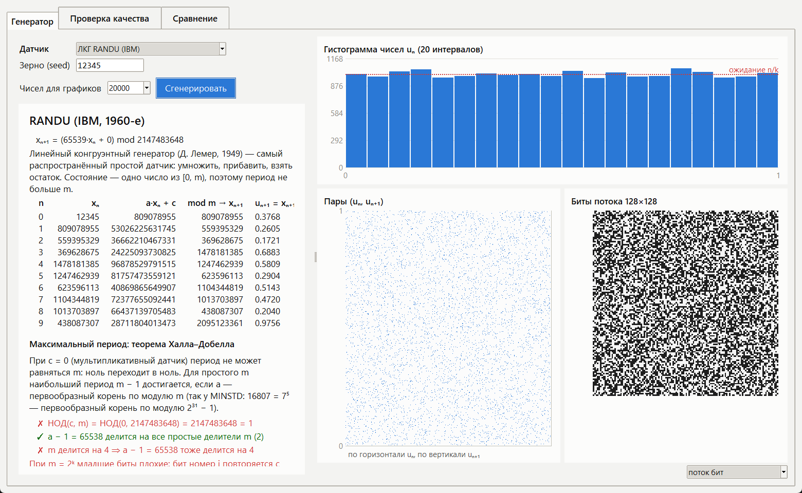
Рисунок 1 – Вкладка «Генератор»: RANDU — первые шаги, гистограмма, пары, биты
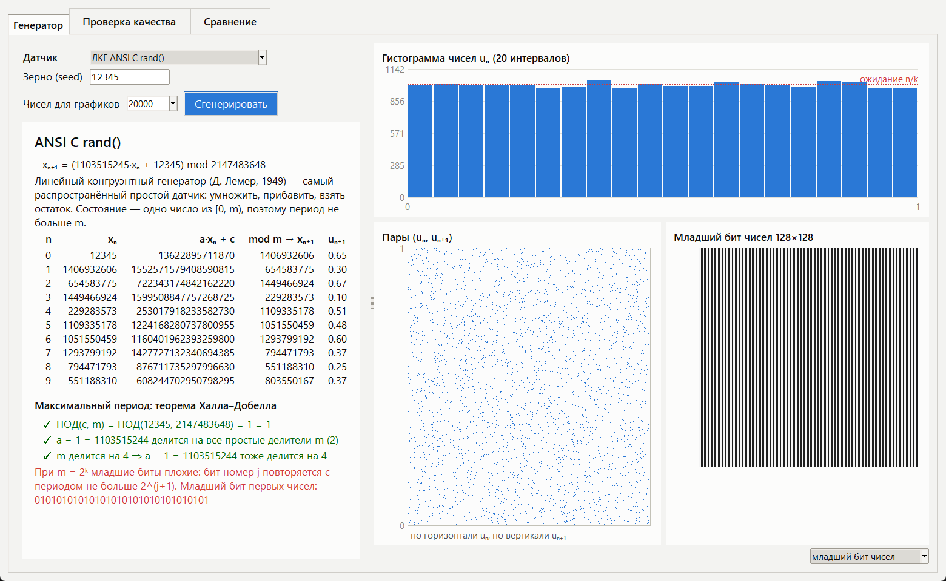
Рисунок 2 – Младший бит чисел ЛКГ ANSI C чередуется: вертикальные полосы
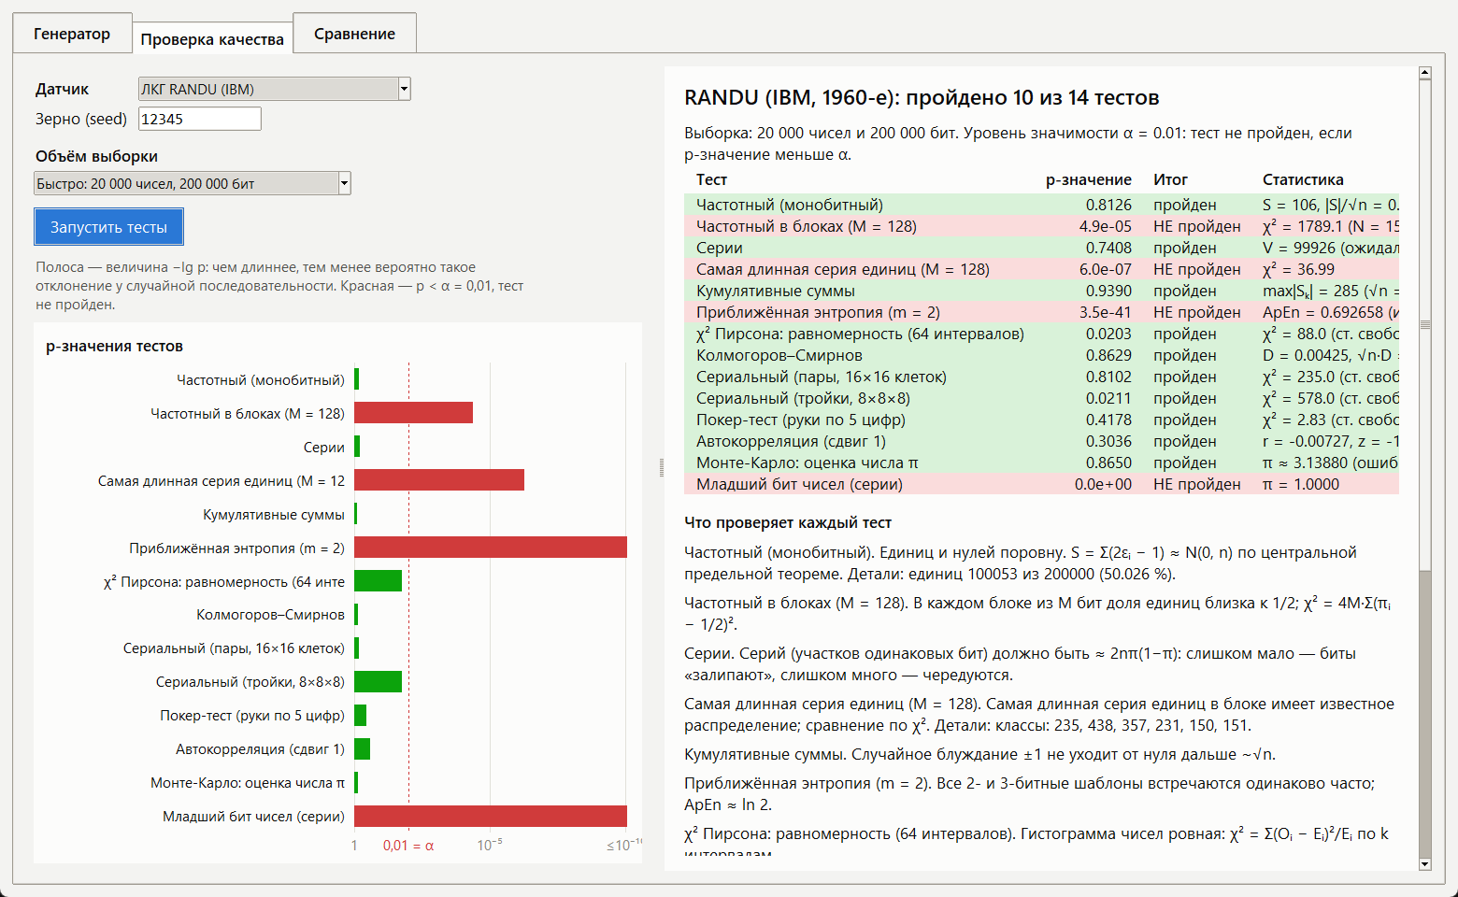
Рисунок 3 – Вкладка «Проверка качества» для RANDU
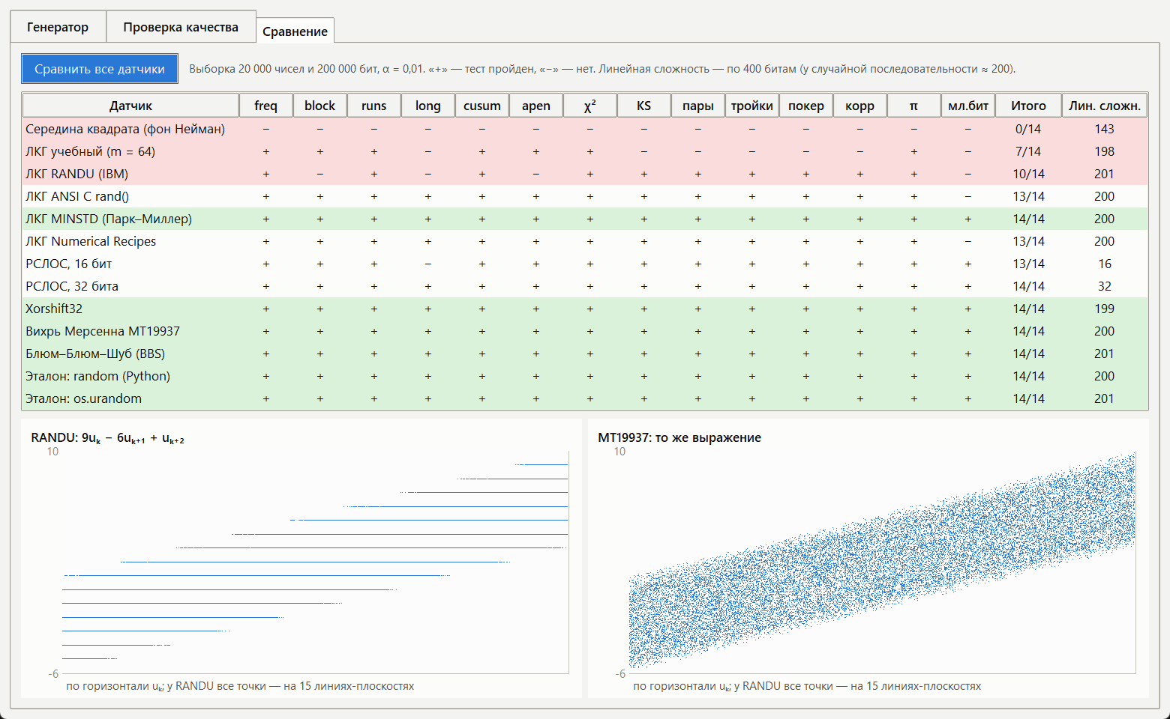
Рисунок 4 – Вкладка «Сравнение»: результаты всех датчиков и плоскости RANDU

3.4 Проверка правильности
Реализация вихря Мерсенна проверена сравнением со встроенным генератором Python: при зерне 42 первые числа обоих равны 2746317213, 478163327, 107420369 (совпадают); автотест сравнивает по 1500 чисел для пяти зёрен. При инициализации init_genrand(5489) первое число равно 3 499 211 612 — эталонному значению авторов алгоритма.
Тесты по битам проверены на контрольном примере стандарта NIST SP 800-22 — последовательности из 100 бит (таблица 2).
Таблица 2 – p-значения на контрольном примере NIST SP 800-22
Тест | По стандарту | Программа
Частотный | 0,109599 | 0,109599
Частотный в блоках (M = 10) | 0,706438 | 0,706438
Серии | 0,500798 | 0,500798
Кумулятивные суммы | 0,219194 | 0,219194
Приближённая энтропия (m = 2) | 0,235301 | 0,235301

Специальные функции проверены тождествами Q(1, x) = e⁻ˣ и Q(1/2, x) = erfc(√x) и табличными критическими значениями χ² и распределения Колмогорова. Всего программа содержит 20 автоматических тестов.

4 Результаты

4.1 Работа датчиков
Метод середины квадрата из зерна 5772 за 7 шагов вырождается в ноль (таблица 3).
Таблица 3 – Метод середины квадрата, d = 4
n | xₙ | xₙ² (8 цифр) | Середина | xₙ₊₁
0 | 5772 | 33315984 | 3159 | 3159
1 | 3159 | 09979281 | 9792 | 9792
2 | 9792 | 95883264 | 8832 | 8832
3 | 8832 | 78004224 | 0042 | 42
4 | 42 | 00001764 | 0017 | 17
5 | 17 | 00000289 | 0002 | 2
6 | 2 | 00000004 | 0000 | 0
7 | 0 | 00000000 | 0000 | 0
8 | 0 | 00000000 | 0000 | 0

Учебный ЛКГ с a = 13, c = 7, m = 64 по формуле (1) из зерна 1 даёт числа 20, 11, 22, 37, 40, 15, 10, 9, 60, 19, 62, 45, 16, 23, 50, 17, …. Условия теоремы Халла–Добелла выполнены (НОД(7, 64) = 1; a − 1 = 12 делится на 2 и на 4), найденный период равен 64 = m. Младшие биты этих чисел: 0101010101010101 — чередуются, как и предсказывает теория.
Линейная сложность, вычисленная алгоритмом Берлекэмпа–Мэсси по 1000 битам, у РСЛОС на 16 и 32 бита равна 16 и 32, а у вихря Мерсенна, Xorshift32 и BBS — 501, 500 и 501, то есть около N/2 = 500, как у случайной последовательности.

4.2 Результаты статистических тестов
Каждый датчик (зерно 12345) проверен на выборке как в NIST: 100 000 чисел и 1 000 000 бит. Результаты приведены в таблице 4.
Таблица 4 – Результаты тестов (α = 0,01)
Датчик | Пройдено | Не пройдены | Лин. сложн.
Середина квадрата (фон Нейман) | 0 из 14 | все тесты | 143
ЛКГ учебный (m = 64) | 7 из 14 | Самая длинная серия единиц (M = 10000); Колмогоров–Смирнов; Сериальный (пары, 16×16 клеток); Сериальный (тройки, 8×8×8); Покер-тест (руки по 5 цифр); Автокорреляция (сдвиг 1); Младший бит чисел (серии) | 198
ЛКГ RANDU (IBM) | 9 из 14 | Частотный в блоках (M = 128); Самая длинная серия единиц (M = 10000); Приближённая энтропия (m = 2); Сериальный (тройки, 8×8×8); Младший бит чисел (серии) | 500
ЛКГ ANSI C rand() | 13 из 14 | Младший бит чисел (серии) | 499
ЛКГ MINSTD (Парк–Миллер) | 14 из 14 | — | 499
ЛКГ Numerical Recipes | 13 из 14 | Младший бит чисел (серии) | 500
РСЛОС, 16 бит | 12 из 14 | Самая длинная серия единиц (M = 10000); Сериальный (тройки, 8×8×8) | 16
РСЛОС, 32 бита | 14 из 14 | — | 32
Xorshift32 | 14 из 14 | — | 500
Вихрь Мерсенна MT19937 | 14 из 14 | — | 501
Блюм–Блюм–Шуб (BBS) | 14 из 14 | — | 501
Эталон: random (Python) | 14 из 14 | — | 501
Эталон: os.urandom | 14 из 14 | — | 501

p-значения всех тестов для вихря Мерсенна и RANDU приведены в таблице 5.
Таблица 5 – p-значения для MT19937 и RANDU
Тест | MT19937 | RANDU
Частотный (монобитный) | 0,5209 | 0,3011
Частотный в блоках (M = 128) | 0,0413 | 5,1e-07
Серии | 0,1047 | 0,7332
Самая длинная серия единиц (M = 10000) | 0,5579 | 0,0043
Кумулятивные суммы | 0,6256 | 0,3656
Приближённая энтропия (m = 2) | 0,2729 | 3,0e-231
χ² Пирсона: равномерность (64 интервалов) | 0,1536 | 0,0812
Колмогоров–Смирнов | 0,1530 | 0,2296
Сериальный (пары, 16×16 клеток) | 0,2804 | 0,0640
Сериальный (тройки, 8×8×8) | 0,9979 | 0,0069
Покер-тест (руки по 5 цифр) | 0,5031 | 0,1035
Автокорреляция (сдвиг 1) | 0,5924 | 0,8056
Монте-Карло: оценка числа π | 0,1908 | 0,1447
Младший бит чисел (серии) | 0,9998 | 0,0e+00

RANDU проходит тесты равномерности и пар, но проваливает тест троек — это прямое следствие формулы (2), — три из шести тестов по битам (частотный в блоках, самой длинной серии, приближённой энтропии) и тест младшего бита (младший бит всегда равен 1). ЛКГ ANSI C и Numerical Recipes проходят все тесты, кроме теста младшего бита: при m = 2ᵏ он чередуется. РСЛОС на 16 бит проваливает тесты, чувствительные к повторению: его период 65 535 короче миллиона бит выборки. Метод середины квадрата не проходит ни одного теста.

4.3 Повторяемость результатов
Чтобы отличить дефект от случайной ошибки I рода, каждый датчик проверен с 20 разными зёрнами на выборке 20 000 чисел и 200 000 бит. В таблице 6 — доля зёрен, при которых тест пройден (диапазон по группе тестов).
Таблица 6 – Доля зёрен из 20, при которых тест пройден
Датчик | Тесты по битам | Тесты по числам | Младший бит
ЛКГ ANSI C rand() | 100–100 % | 100–100 % | 0 %
ЛКГ MINSTD (Парк–Миллер) | 95–100 % | 95–100 % | 100 %
ЛКГ RANDU (IBM) | 0–30 % | 100–100 % | 0 %
Xorshift32 | 95–100 % | 100–100 % | 95 %
Вихрь Мерсенна MT19937 | 100–100 % | 95–100 % | 100 %
Эталон: os.urandom | 95–100 % | 95–100 % | 100 %

У хороших генераторов отдельные тесты не проходят примерно в 5 % случаев, что соответствует ошибке I рода при α = 0,01 и небольшой выборке. Дефекты проявляются систематически: младший бит ANSI C и RANDU не проходит тест ни при одном зерне, а тесты по битам для RANDU проходят лишь в 0–30 % случаев.

5 Выводы
1) Реализованы семь датчиков псевдослучайных чисел: метод середины квадрата, линейный конгруэнтный генератор с несколькими наборами параметров, РСЛОС, Xorshift32, вихрь Мерсенна MT19937 и криптостойкий генератор Блюма–Блюма–Шуба. Вихрь Мерсенна побитно совпадает со встроенным генератором Python.
2) Реализована батарея из 14 статистических тестов (шесть тестов NIST SP 800-22, семь тестов Кнута и тест младшего бита) с вычислением p-значений через неполную гамма-функцию и распределение Колмогорова; p-значения совпадают с контрольными примерами стандарта NIST.
3) Метод середины квадрата непригоден: последовательность вырождается за несколько шагов. ЛКГ с модулем 2ᵏ имеют периодичные младшие биты, а RANDU — тройки чисел на 15 плоскостях, что обнаружено тестами троек и младшего бита. ЛКГ с простым модулем (MINSTD) проходит все тесты.
4) РСЛОС на 32 бита, Xorshift32, MT19937 и BBS проходят все тесты. Однако статистическое качество не означает непредсказуемости: линейная сложность РСЛОС равна 32, и его выход предсказывается по 64 битам; вихрь Мерсенна восстанавливается по 624 выходам. Для криптографии пригодны только криптостойкие генераторы (BBS, системный os.urandom).
5) Единичный провал теста при α = 0,01 ожидаем даже у идеального генератора; о дефекте говорит систематический провал при разных зёрнах или p-значение на много порядков меньше α, поэтому качество генератора нужно проверять батареей разных тестов на нескольких выборках.

Список использованных источников
1) Методические указания к лабораторным работам по дисциплине «Кодирование и шифрование информации».
2) Кнут Д. Э. Искусство программирования. Т. 2. Получисленные алгоритмы. – 3-е изд. – М.: Вильямс, 2001. – 832 с.
3) Rukhin A. et al. A Statistical Test Suite for Random and Pseudorandom Number Generators for Cryptographic Applications: NIST Special Publication 800-22 Rev. 1a. – NIST, 2010.
4) Matsumoto M., Nishimura T. Mersenne Twister: A 623-Dimensionally Equidistributed Uniform Pseudo-Random Number Generator // ACM Transactions on Modeling and Computer Simulation. – 1998. – Vol. 8, No. 1. – P. 3–30.
5) Marsaglia G. Xorshift RNGs // Journal of Statistical Software. – 2003. – Vol. 8, No. 14.
6) Blum L., Blum M., Shub M. A Simple Unpredictable Pseudo-Random Number Generator // SIAM Journal on Computing. – 1986. – Vol. 15, No. 2. – P. 364–383.
7) Park S. K., Miller K. W. Random Number Generators: Good Ones Are Hard to Find // Communications of the ACM. – 1988. – Vol. 31, No. 10. – P. 1192–1201.
8) Документация Python 3, numpy. – URL: https://docs.python.org/3/ (дата обращения: 19.10.2026).

Приложение А. Исходный код программы
Ниже приведены модули с датчиками и тестами. Модули интерфейса, пошаговых объяснений, командной строки и тесты находятся в электронной версии проекта.
Листинг А.1 – prng/generators.py
"""Датчики псевдослучайных чисел — собственная реализация.

Любой такой датчик — детерминированный автомат: состояние Sₙ₊₁ = f(Sₙ), выход xₙ = g(Sₙ).
Состояний конечное число, поэтому последовательность обязательно зацикливается: длина цикла —
период. «Псевдо» — потому что всё определяется начальным значением (зерном, seed): одно и то же
зерно даёт одну и ту же последовательность.

У каждого датчика:
next() — следующее целое число в диапазоне [0, modulus);
uniform() — то же, делённое на modulus: число в [0, 1);
bits(n) — поток из n бит: из каждого числа берутся k = ⌊log₂ modulus⌋ старших бит.
"""
from __future__ import annotations

import os
import random
from math import floor, log2

class Generator:
key = ''
name = ''
formula = ''
modulus = 2 ** 32

def next(self) -> int:
raise NotImplementedError

def numbers(self, n: int) -> list[int]:
return [self.next() for _ in range(n)]

def uniform(self) -> float:
return self.next() / self.modulus

def uniforms(self, n: int) -> list[float]:
m = self.modulus
return [self.next() / m for _ in range(n)]

@property
def word_bits(self) -> int:
"""Сколько бит даёт одно число: k = ⌊log₂ m⌋."""
return floor(log2(self.modulus))

def bits(self, n: int) -> list[int]:
k = self.word_bits
m = self.modulus
out: list[int] = []
while len(out) < n:
x = self.next()
if m != 1 << k:
x = x * (1 << k) // m # равномерно «сжимаем» диапазон до k бит
out += [(x >> (k - 1 - i)) & 1 for i in range(k)]
return out[:n]

def describe(self) -> str:
return self.formula

# ==========================================================================
# 1. Метод середины квадрата (фон Нейман, 1946)
# ==========================================================================

class MiddleSquare(Generator):
"""xₙ₊₁ = средние d цифр числа xₙ², записанного 2d цифрами."""
key = 'middle'
name = 'Середина квадрата (фон Нейман)'

def __init__(self, seed: int = 5772, digits: int = 4) -> None:
if digits % 2:
raise ValueError('число цифр должно быть чётным')
self.digits = digits
self.modulus = 10 ** digits
self.state = seed % self.modulus
self.formula = f'xₙ₊₁ = средние {digits} цифры числа xₙ² (записанного {2 * digits} цифрами)'

def step(self, x: int) -> tuple[str, int]:
sq = str(x * x).zfill(2 * self.digits)
d = self.digits
return sq, int(sq[d // 2:d // 2 + d])

def next(self) -> int:
_, self.state = self.step(self.state)
return self.state

# ==========================================================================
# 2. Линейный конгруэнтный генератор (Лемер, 1949)
# ==========================================================================

LCG_PRESETS = {
'ansi': ('ANSI C rand()', 1103515245, 12345, 2 ** 31),
'nr': ('Numerical Recipes', 1664525, 1013904223, 2 ** 32),
'minstd': ('MINSTD (Парк–Миллер)', 16807, 0, 2 ** 31 - 1),
'randu': ('RANDU (IBM, 1960-е)', 65539, 0, 2 ** 31),
'toy': ('Учебный: m = 64', 13, 7, 64),
}

class LCG(Generator):
"""xₙ₊₁ = (a·xₙ + c) mod m."""
key = 'lcg'

def __init__(self, a: int = 1103515245, c: int = 12345, m: int = 2 ** 31, seed: int = 1, name: str = '') -> None:
if m < 2 or not 0 < a < m or not 0 <= c < m:
raise ValueError('нужно 0 < a < m, 0 ≤ c < m')
self.a, self.c, self.modulus = a, c, m
self.state = seed % m
if c == 0 and self.state == 0:
self.state = 1 # мультипликативный датчик застревает в нуле
self.name = name or f'ЛКГ a = {a}, c = {c}, m = {m}'
self.formula = f'xₙ₊₁ = ({a}·xₙ + {c}) mod {m}'

@classmethod
def preset(cls, key: str, seed: int = 1) -> LCG:
name, a, c, m = LCG_PRESETS[key]
g = cls(a, c, m, seed, name)
g.key = key
return g

def next(self) -> int:
self.state = (self.a * self.state + self.c) % self.modulus
return self.state

# ==========================================================================
# 3. Регистр сдвига с линейной обратной связью (РСЛОС, LFSR)
# ==========================================================================

LFSR_POLYS = {
5: (5, 2), # x⁵ + x² + 1 — тот же примитивный многочлен, что в ЛР №3
16: (16, 14, 13, 11), # x¹⁶ + x¹⁴ + x¹³ + x¹¹ + 1
32: (32, 22, 2, 1), # x³² + x²² + x² + x + 1
}

class LFSR(Generator):
"""Регистр из n бит; новый бит = XOR отводов; на выходе — выдвигаемый бит.

Если многочлен обратной связи примитивный, регистр проходит все 2ⁿ − 1 ненулевых состояний.
"""
key = 'lfsr'

def __init__(self, taps=(32, 22, 2, 1), seed: int = 0xACE1ACE1) -> None:
self.n = taps[0]
self.taps = tuple(taps)
self.state = seed & ((1 << self.n) - 1) or 1
self.modulus = 2 ** 32
poly = ' + '.join(f'x^{t}' if t > 1 else 'x' for t in taps) + ' + 1'
self.name = f'РСЛОС, {self.n} бит'
self.formula = f'новый бит = XOR отводов {", ".join(map(str, taps))}; многочлен {poly}'

def next_bit(self) -> int:
s = self.state
bit = 0
for t in self.taps:
bit ^= s >> (self.n - t)
bit &= 1
out = s & 1
self.state = (s >> 1) | (bit << (self.n - 1))
return out

def next(self) -> int:
x = 0
for _ in range(32):
x = (x << 1) | self.next_bit()
return x

def bits(self, n: int) -> list[int]:
return [self.next_bit() for _ in range(n)]

# ==========================================================================
# 4. Xorshift (Марсалья, 2003)
# ==========================================================================

class Xorshift32(Generator):
"""x ^= x << 13; x ^= x >> 17; x ^= x << 5 — три сдвига и XOR, период 2³² − 1."""
key = 'xorshift'
name = 'Xorshift32 (Марсалья)'
formula = 'x ← x ⊕ (x ≪ 13); x ← x ⊕ (x ≫ 17); x ← x ⊕ (x ≪ 5)'

def __init__(self, seed: int = 2463534242) -> None:
self.state = seed & 0xFFFFFFFF or 1

def next(self) -> int:
x = self.state
x ^= (x << 13) & 0xFFFFFFFF
x ^= x >> 17
x ^= (x << 5) & 0xFFFFFFFF
self.state = x
return x

# ==========================================================================
# 5. Вихрь Мерсенна MT19937 (Мацумото, Нисимура, 1997)
# ==========================================================================

class MT19937(Generator):
"""Состояние — 624 слова по 32 бита; период 2¹⁹⁹³⁷ − 1 (простое число Мерсенна).

twist: новое слово = mt[k + 397] ⊕ (склейка старшего бита mt[k] и младших 31 бит mt[k+1]) · A;
tempering (закалка): y ^= y≫11; y ^= (y≪7) & 0x9D2C5680; y ^= (y≪15) & 0xEFC60000; y ^= y≫18.
Это тот же алгоритм, что в модуле random языка Python, — результат совпадает бит в бит.
"""
key = 'mt'
name = 'Вихрь Мерсенна MT19937'
formula = 'xₖ₊ₙ = xₖ₊ₘ ⊕ (xₖᵘ | xₖ₊₁ˡ)·A, n = 624, m = 397; выход — «закалка» слова'
N, M = 624, 397
MATRIX_A, UPPER, LOWER = 0x9908B0DF, 0x80000000, 0x7FFFFFFF

def __init__(self, seed: int = 5489, python_compatible: bool = True) -> None:
if python_compatible:
self.init_by_array(self._key_of(seed)) # так делает random.seed(целое)
else:
self.init_genrand(seed) # так в оригинальной программе авторов

@staticmethod
def _key_of(seed: int) -> list[int]:
seed = abs(seed)
key = []
while True:
key.append(seed & 0xFFFFFFFF)
seed >>= 32
if not seed:
return key

def init_genrand(self, s: int) -> None:
mt = [0] * self.N
mt[0] = s & 0xFFFFFFFF
for i in range(1, self.N):
mt[i] = (1812433253 * (mt[i - 1] ^ (mt[i - 1] >> 30)) + i) & 0xFFFFFFFF
self.mt, self.index = mt, self.N

def init_by_array(self, key: list[int]) -> None:
self.init_genrand(19650218)
mt, n = self.mt, self.N
i, j = 1, 0
for _ in range(max(n, len(key))):
mt[i] = ((mt[i] ^ ((mt[i - 1] ^ (mt[i - 1] >> 30)) * 1664525)) + key[j] + j) & 0xFFFFFFFF
i += 1
j += 1
if i >= n:
mt[0] = mt[n - 1]
i = 1
if j >= len(key):
j = 0
for _ in range(n - 1):
mt[i] = ((mt[i] ^ ((mt[i - 1] ^ (mt[i - 1] >> 30)) * 1566083941)) - i) & 0xFFFFFFFF
i += 1
if i >= n:
mt[0] = mt[n - 1]
i = 1
mt[0] = 0x80000000

def twist(self) -> None:
mt, n, m = self.mt, self.N, self.M
for k in range(n):
y = (mt[k] & self.UPPER) | (mt[(k + 1) % n] & self.LOWER)
mt[k] = mt[(k + m) % n] ^ (y >> 1) ^ (self.MATRIX_A if y & 1 else 0)
self.index = 0

@staticmethod
def temper(y: int) -> int:
y ^= y >> 11
y ^= (y << 7) & 0x9D2C5680
y ^= (y << 15) & 0xEFC60000
y ^= y >> 18
return y

def next(self) -> int:
if self.index >= self.N:
self.twist()
y = self.mt[self.index]
self.index += 1
return self.temper(y)

# ==========================================================================
# 6. Блюм–Блюм–Шуб (1986) — криптостойкий датчик
# ==========================================================================

class BBS(Generator):
"""xₙ₊₁ = xₙ² mod M, M = p·q, p ≡ q ≡ 3 (mod 4); выходной бит — младший бит xₙ.

Предсказать следующий бит так же трудно, как разложить M на множители.
"""
key = 'bbs'
name = 'Блюм–Блюм–Шуб (BBS)'

def __init__(self, p: int = 2147483647, q: int = 4294967291, seed: int = 123456789) -> None:
if p % 4 != 3 or q % 4 != 3:
raise ValueError('p и q должны давать остаток 3 при делении на 4')
self.p, self.q, self.M = p, q, p * q
s = seed % self.M
while s % p == 0 or s % q == 0 or s < 2:
s += 1
self.state = s * s % self.M
self.modulus = 2 ** 32
self.formula = f'xₙ₊₁ = xₙ² mod M, M = {p}·{q}; бит = xₙ mod 2'

def next_bit(self) -> int:
self.state = self.state * self.state % self.M
return self.state & 1

def next(self) -> int:
x = 0
for _ in range(32):
x = (x << 1) | self.next_bit()
return x

def bits(self, n: int) -> list[int]:
return [self.next_bit() for _ in range(n)]

# ==========================================================================
# Эталоны для сравнения
# ==========================================================================

class PythonRandom(Generator):
key = 'python'
name = 'Эталон: random (Python)'
formula = 'random.getrandbits(32) — встроенный вихрь Мерсенна'

def __init__(self, seed: int = 5489) -> None:
self.rnd = random.Random(seed)

def next(self) -> int:
return self.rnd.getrandbits(32)

class SystemRandom(Generator):
key = 'os'
name = 'Эталон: os.urandom (системный КСГПСЧ)'
formula = 'os.urandom — криптографический генератор операционной системы (зерно задать нельзя)'

def next(self) -> int:
return int.from_bytes(os.urandom(4), 'big')

def make(key: str, seed: int = 1, **params) -> Generator:
"""Создать датчик по ключу: middle, ansi, nr, minstd, randu, toy, lfsr16, lfsr32, xorshift, mt, bbs, python, os."""
if key == 'middle':
return MiddleSquare(seed if seed > 99 else 5772, params.get('digits', 4))
if key in LCG_PRESETS:
return LCG.preset(key, seed)
if key == 'lcg':
return LCG(params['a'], params['c'], params['m'], seed)
if key.startswith('lfsr'):
n = int(key[4:] or 32)
g = LFSR(LFSR_POLYS[n], seed or 1)
g.key = key
return g
if key == 'xorshift':
return Xorshift32(seed or 1)
if key == 'mt':
return MT19937(seed)
if key == 'bbs':
return BBS(seed=seed)
if key == 'python':
return PythonRandom(seed)
if key == 'os':
return SystemRandom()
raise KeyError(key)

CATALOG = {
'middle': 'Середина квадрата (фон Нейман)',
'toy': 'ЛКГ учебный (m = 64)',
'randu': 'ЛКГ RANDU (IBM)',
'ansi': 'ЛКГ ANSI C rand()',
'minstd': 'ЛКГ MINSTD (Парк–Миллер)',
'nr': 'ЛКГ Numerical Recipes',
'lfsr16': 'РСЛОС, 16 бит',
'lfsr32': 'РСЛОС, 32 бита',
'xorshift': 'Xorshift32',
'mt': 'Вихрь Мерсенна MT19937',
'bbs': 'Блюм–Блюм–Шуб (BBS)',
'python': 'Эталон: random (Python)',
'os': 'Эталон: os.urandom',
}
Листинг А.2 – prng/special.py
"""Специальные функции для вычисления p-значений статистических тестов.

p-значение — вероятность получить отклонение не меньше наблюдаемого, если последовательность
на самом деле случайна. Маленькое p (у нас меньше α = 0,01) — повод отвергнуть случайность.

erfc(x) — дополнительная функция ошибок: P(|Z| ≥ x·√2) для стандартной нормальной Z;
igamc(a, x) — регуляризованная верхняя неполная гамма-функция Q(a, x) = Γ(a, x) / Γ(a);
p-значение критерия χ² с k степенями свободы: p = Q(k/2, χ²/2);
kolmogorov(λ) — P(√n·D > λ) для статистики Колмогорова–Смирнова.
"""
from __future__ import annotations

from math import erfc, exp, lgamma, log, sqrt

__all__ = ['erfc', 'igam', 'igamc', 'chi2_sf', 'normal_cdf', 'kolmogorov']

_EPS = 1e-15

def igam(a: float, x: float) -> float:
"""Нижняя регуляризованная P(a, x) — ряд P = e⁻ˣ·xᵃ/Γ(a+1)·Σ xⁿ/((a+1)…(a+n)) (сходится при x < a + 1)."""
if x <= 0:
return 0.0
if x >= a + 1:
return 1.0 - igamc(a, x)
term = total = 1.0 / a
k = a
for _ in range(10000):
k += 1
term *= x / k
total += term
if abs(term) < abs(total) * _EPS:
break
return total * exp(-x + a * log(x) - lgamma(a))

def igamc(a: float, x: float) -> float:
"""Верхняя регуляризованная Q(a, x) = 1 − P(a, x) — цепная дробь Лежандра (при x ≥ a + 1)."""
if x <= 0:
return 1.0
if x < a + 1:
return 1.0 - igam(a, x)
# цепная дробь по методу Ленца
b = x + 1 - a
c = 1 / 1e-300
d = 1 / b
h = d
for i in range(1, 10000):
an = -i * (i - a)
b += 2
d = an * d + b
d = 1e-300 if abs(d) < 1e-300 else d
c = b + an / c
c = 1e-300 if abs(c) < 1e-300 else c
d = 1 / d
delta = d * c
h *= delta
if abs(delta - 1) < _EPS:
break
return exp(-x + a * log(x) - lgamma(a)) * h

def chi2_sf(chi2: float, df: int) -> float:
"""p-значение критерия χ²: вероятность получить χ² не меньше наблюдаемого при df степенях свободы."""
return igamc(df / 2, chi2 / 2)

def normal_cdf(z: float) -> float:
"""Φ(z) — функция распределения стандартного нормального закона."""
return 0.5 * erfc(-z / sqrt(2))

def kolmogorov(lam: float) -> float:
"""Q(λ) = 2·Σ (−1)^(j−1)·e^(−2j²λ²) — предельное распределение √n·D (теорема Колмогорова)."""
if lam < 0.2:
return 1.0
total = 0.0
for j in range(1, 101):
term = 2 * (-1) ** (j - 1) * exp(-2 * j * j * lam * lam)
total += term
if abs(term) < 1e-12:
break
return max(0.0, min(1.0, total))
Листинг А.3 – prng/stat_tests.py
"""Статистические тесты качества последовательности.

Схема любого теста (проверка гипотезы):
H₀: последовательность случайна (биты независимы и равновероятны, числа равномерны на [0, 1));
по выборке считается статистика (S, χ², D…), распределение которой при H₀ известно;
p-значение = P(статистика не меньше наблюдаемой | H₀);
если p < α (у нас α = 0,01), H₀ отвергается — тест «не пройден».
Даже идеальный генератор не проходит тест с вероятностью α, поэтому одиночный провал
с p ≈ 0,005 — не приговор, а повод проверить ещё раз; p ≈ 10⁻¹⁰ — явный дефект.

Тесты по битам взяты из NIST SP 800-22 (стандарт для генераторов в криптографии),
тесты по числам — классические, из книги Д. Кнута «Искусство программирования», т. 2.
"""
from __future__ import annotations

from dataclasses import dataclass
from math import comb, erfc, factorial, fabs, log, pi, sqrt

import numpy as np

from .special import chi2_sf, igamc, kolmogorov, normal_cdf

ALPHA = 0.01

@dataclass
class Result:
key: str
name: str
statistic: str # значение статистики с обозначением, например «χ² = 61,3»
p_value: float
details: str = ''

@property
def passed(self) -> bool:
return self.p_value >= ALPHA

# ==========================================================================
# Тесты по битам (NIST SP 800-22)
# ==========================================================================

def frequency(bits: np.ndarray) -> Result:
"""Частотный (монобитный): единиц должно быть около половины.
S = Σ(2εᵢ − 1), s = |S|/√n ≈ |N(0,1)|, p = erfc(s/√2)."""
n = len(bits)
s = int(2 * bits.sum() - n)
stat = abs(s) / sqrt(n)
return Result('frequency', 'Частотный (монобитный)', f'S = {s}, |S|/√n = {stat:.3f}', erfc(stat / sqrt(2)),
f'единиц {int(bits.sum())} из {n} ({bits.mean() * 100:.3f} %)')

def block_frequency(bits: np.ndarray, m: int = 128) -> Result:
"""Частотный в блоках: в каждом блоке из M бит доля единиц πᵢ ≈ 1/2.
χ² = 4M·Σ(πᵢ − 1/2)², N = n/M блоков, p = Q(N/2, χ²/2)."""
n_blocks = len(bits) // m
pis = bits[:n_blocks * m].reshape(n_blocks, m).mean(axis=1)
chi2 = 4 * m * float(((pis - 0.5) ** 2).sum())
return Result('block', f'Частотный в блоках (M = {m})', f'χ² = {chi2:.1f} (N = {n_blocks})',
igamc(n_blocks / 2, chi2 / 2))

def runs(bits: np.ndarray) -> Result:
"""Серии: число V участков из одинаковых бит. При случайности V ≈ 2nπ(1 − π).
p = erfc(|V − 2nπ(1−π)| / (2√(2n)·π(1−π)))."""
n = len(bits)
p1 = float(bits.mean())
if abs(p1 - 0.5) >= 2 / sqrt(n):
return Result('runs', 'Серии', f'π = {p1:.4f}', 0.0, 'не выполнено предварительное условие |π − 1/2| < 2/√n')
v = int(np.count_nonzero(bits[1:] != bits[:-1])) + 1
expected = 2 * n * p1 * (1 - p1)
p = erfc(abs(v - expected) / (2 * sqrt(2 * n) * p1 * (1 - p1)))
return Result('runs', 'Серии', f'V = {v} (ожидалось {expected:.0f})', p)

LONGEST = { # M, K, границы классов, вероятности классов (NIST SP 800-22, табл. 2.4)
8: (3, [1, 2, 3, 4], [0.2148, 0.3672, 0.2305, 0.1875]),
128: (5, [4, 5, 6, 7, 8, 9], [0.1174, 0.2430, 0.2493, 0.1752, 0.1027, 0.1124]),
10000: (6, [10, 11, 12, 13, 14, 15, 16], [0.0882, 0.2092, 0.2483, 0.1933, 0.1208, 0.0675, 0.0727]),
}

def longest_run(bits: np.ndarray) -> Result:
"""Самая длинная серия единиц в блоке: распределение длины самой длинной серии в блоках из M бит."""
n = len(bits)
m = 10000 if n >= 750000 else 128 if n >= 6272 else 8
k, edges, probs = LONGEST[m]
n_blocks = n // m
counts = [0] * (k + 1)
for block in bits[:n_blocks * m].reshape(n_blocks, m):
padded = np.concatenate(([0], block, [0]))
d = np.diff(padded)
starts, ends = np.flatnonzero(d == 1), np.flatnonzero(d == -1)
longest = int((ends - starts).max()) if len(starts) else 0
idx = 0 if longest <= edges[0] else k if longest >= edges[-1] else longest - edges[0]
counts[idx] += 1
chi2 = sum((c - n_blocks * p) ** 2 / (n_blocks * p) for c, p in zip(counts, probs))
return Result('longest', f'Самая длинная серия единиц (M = {m})', f'χ² = {chi2:.2f}', igamc(k / 2, chi2 / 2),
'классы: ' + ', '.join(map(str, counts)))

def cumulative_sums(bits: np.ndarray) -> Result:
"""Кумулятивные суммы: случайное блуждание Sₖ = Σ(2εᵢ − 1) не должно уходить далеко от нуля.
z = max|Sₖ|; p — по формуле для максимума блуждания (NIST 2.13)."""
n = len(bits)
walk = np.cumsum(2 * bits.astype(np.int64) - 1)
z = int(np.abs(walk).max())
total = 0.0
for k in range(int((-n / z + 1) / 4), int((n / z - 1) / 4) + 1):
total += normal_cdf((4 * k + 1) * z / sqrt(n)) - normal_cdf((4 * k - 1) * z / sqrt(n))
total2 = 0.0
for k in range(int((-n / z - 3) / 4), int((n / z - 1) / 4) + 1):
total2 += normal_cdf((4 * k + 3) * z / sqrt(n)) - normal_cdf((4 * k + 1) * z / sqrt(n))
p = 1 - total + total2
return Result('cusum', 'Кумулятивные суммы', f'max|Sₖ| = {z} (√n = {sqrt(n):.0f})', max(0.0, min(1.0, p)))

def approximate_entropy(bits: np.ndarray, m: int = 2) -> Result:
"""Приближённая энтропия: частоты всех m- и (m+1)-битных шаблонов должны быть близки к равным.
ApEn = φ(m) − φ(m+1), χ² = 2n(ln 2 − ApEn), p = Q(2^(m−1), χ²/2)."""
n = len(bits)

def phi(mm: int) -> float:
ext = np.concatenate((bits, bits[:mm - 1])) if mm > 1 else bits
codes = np.zeros(n, dtype=np.int64)
for j in range(mm):
codes = codes * 2 + ext[j:j + n]
c = np.bincount(codes, minlength=2 ** mm) / n
c = c[c > 0]
return float((c * np.log(c)).sum())

apen = phi(m) - phi(m + 1)
chi2 = 2 * n * (log(2) - apen)
return Result('apen', f'Приближённая энтропия (m = {m})', f'ApEn = {apen:.6f} (идеал ln 2 = 0.693147)',
igamc(2 ** (m - 1), chi2 / 2))

# ==========================================================================
# Тесты по числам (Кнут)
# ==========================================================================

def chi_square_uniform(u: np.ndarray, k: int = 64) -> Result:
"""Критерий χ² Пирсона: числа разбиты на k равных интервалов, в каждом ожидается n/k.
χ² = Σ(Oᵢ − Eᵢ)²/Eᵢ, степеней свободы k − 1."""
counts = np.bincount(np.minimum((u * k).astype(int), k - 1), minlength=k)
e = len(u) / k
chi2 = float(((counts - e) ** 2).sum() / e)
return Result('chi2', f'χ² Пирсона: равномерность ({k} интервалов)', f'χ² = {chi2:.1f} (ст. свободы {k - 1})',
chi2_sf(chi2, k - 1))

def kolmogorov_smirnov(u: np.ndarray) -> Result:
"""Колмогоров–Смирнов: наибольшее расхождение D эмпирической функции распределения с прямой F(x) = x.
p = Q((√n + 0,12 + 0,11/√n)·D)."""
n = len(u)
s = np.sort(u)
i = np.arange(1, n + 1)
d = float(max((i / n - s).max(), (s - (i - 1) / n).max()))
lam = (sqrt(n) + 0.12 + 0.11 / sqrt(n)) * d
return Result('ks', 'Колмогоров–Смирнов', f'D = {d:.5f}, √n·D = {sqrt(n) * d:.3f}', kolmogorov(lam))

def serial_pairs(u: np.ndarray, d: int = 16) -> Result:
"""Сериальный тест: неперекрывающиеся пары (u₂ᵢ, u₂ᵢ₊₁) равномерно заполняют квадрат d×d.
χ² по d² клеткам, степеней свободы d² − 1."""
x = np.minimum((u * d).astype(int), d - 1)
pairs = x[: len(x) // 2 * 2].reshape(-1, 2)
cells = np.bincount(pairs[:, 0] * d + pairs[:, 1], minlength=d * d)
e = len(pairs) / (d * d)
chi2 = float(((cells - e) ** 2).sum() / e)
return Result('serial', f'Сериальный (пары, {d}×{d} клеток)', f'χ² = {chi2:.1f} (ст. свободы {d * d - 1})',
chi2_sf(chi2, d * d - 1))

def triples(u: np.ndarray, d: int = 8) -> Result:
"""То же для троек (u₃ᵢ, u₃ᵢ₊₁, u₃ᵢ₊₂) в кубе d×d×d — ловит «плоскости» ЛКГ."""
x = np.minimum((u * d).astype(int), d - 1)
t = x[: len(x) // 3 * 3].reshape(-1, 3)
cells = np.bincount((t[:, 0] * d + t[:, 1]) * d + t[:, 2], minlength=d ** 3)
e = len(t) / d ** 3
chi2 = float(((cells - e) ** 2).sum() / e)
return Result('triples', f'Сериальный (тройки, {d}×{d}×{d})', f'χ² = {chi2:.1f} (ст. свободы {d ** 3 - 1})',
chi2_sf(chi2, d ** 3 - 1))

def _stirling2(n: int, k: int) -> int:
"""Число Стирлинга 2-го рода — сколькими способами разбить n элементов на k непустых групп."""
return sum((-1) ** i * comb(k, i) * (k - i) ** n for i in range(k + 1)) // factorial(k)

def poker(u: np.ndarray, d: int = 10, hand: int = 5) -> Result:
"""Покер-тест (тест разбиений): в «руке» из 5 чисел, переведённых в цифры 0–9, считаем число
различных цифр r. P(r) = d(d−1)…(d−r+1)·S(5, r) / d⁵. Классы r ≤ 2 объединены."""
x = np.minimum((u * d).astype(int), d - 1)
hands = x[: len(x) // hand * hand].reshape(-1, hand)
distinct = np.array([len(set(h)) for h in hands.tolist()])
probs = {}
for r in range(1, hand + 1):
falling = 1
for j in range(r):
falling *= d - j
probs[r] = falling * _stirling2(hand, r) / d ** hand
classes = [(1, 2), (3,), (4,), (5,)]
obs = [int(np.isin(distinct, c).sum()) for c in classes]
exp_ = [len(hands) * sum(probs[r] for r in c) for c in classes]
chi2 = sum((o - e) ** 2 / e for o, e in zip(obs, exp_))
names = ['≤ 2 разных', '3 разных', '4 разных', '5 разных']
return Result('poker', 'Покер-тест (руки по 5 цифр)', f'χ² = {chi2:.2f} (ст. свободы 3)', chi2_sf(chi2, 3),
'; '.join(f'{nm}: {o} (ожид. {e:.0f})' for nm, o, e in zip(names, obs, exp_)))

def autocorrelation(u: np.ndarray, lag: int = 1) -> Result:
"""Автокорреляция: соседние числа не должны быть связаны. r ≈ N(0, 1/n), z = r·√n."""
a = u - u.mean()
r = float((a[:-lag] * a[lag:]).sum() / (a * a).sum())
z = r * sqrt(len(u))
return Result('autocorr', f'Автокорреляция (сдвиг {lag})', f'r = {r:.5f}, z = {z:.2f}', erfc(abs(z) / sqrt(2)))

def monte_carlo_pi(u: np.ndarray) -> Result:
"""Метод Монте-Карло: доля точек (x, y) внутри четверти круга ≈ π/4.
Число попаданий ~ Bin(N, π/4) ⇒ z = (k − Nπ/4)/√(N·π/4·(1 − π/4))."""
pts = u[: len(u) // 2 * 2].reshape(-1, 2)
n = len(pts)
inside = int(((pts ** 2).sum(axis=1) < 1).sum())
q = pi / 4
z = (inside - n * q) / sqrt(n * q * (1 - q))
return Result('pi', 'Монте-Карло: оценка числа π', f'π ≈ {4 * inside / n:.5f} (ошибка {4 * inside / n - pi:+.5f})',
erfc(fabs(z) / sqrt(2)))

def low_bit(low: np.ndarray) -> Result:
"""Младший бит чисел: последовательность x₁ mod 2, x₂ mod 2, … проверяется тестом серий.
У ЛКГ с модулем m = 2ᵏ младший бит имеет период 2 (чередуется) или вообще постоянен."""
r = runs(low)
ones = float(low.mean())
return Result('lowbit', 'Младший бит чисел (серии)', r.statistic, r.p_value,
f'доля единиц {ones * 100:.1f} %; первые биты: ' + ''.join(map(str, low[:24].tolist())))

BIT_TESTS = [frequency, block_frequency, runs, longest_run, cumulative_sums, approximate_entropy]
NUMBER_TESTS = [chi_square_uniform, kolmogorov_smirnov, serial_pairs, triples, poker, autocorrelation, monte_carlo_pi]

def run_battery(gen, n_numbers: int = 100_000, n_bits: int = 1_000_000) -> list[Result]:
"""Прогнать все тесты: сначала n_numbers чисел, потом n_bits бит (последовательность продолжается)."""
m, k = gen.modulus, gen.word_bits
nums = gen.numbers(n_numbers)
u = np.array(nums, dtype=np.float64) / m
low = np.array([((x << k) // m) & 1 for x in nums], dtype=np.int8)
bits = np.array(gen.bits(n_bits), dtype=np.int8)
return [t(bits) for t in BIT_TESTS] + [t(u) for t in NUMBER_TESTS] + [low_bit(low)]
Листинг А.4 – prng/properties.py
"""Свойства датчиков, которые не сводятся к p-значению: период, линейная сложность, «плоскости».

period_brent — длина цикла и длина «хвоста» до него (алгоритм Брента, память O(1));
hull_dobell — условия максимального периода ЛКГ (теорема Халла–Добелла);
linear_complexity — длина кратчайшего РСЛОС, порождающего биты (алгоритм Берлекэмпа–Мэсси):
у случайной последовательности ≈ n/2, у РСЛОС — степень его многочлена;
randu_planes — у RANDU 9xₖ − 6xₖ₊₁ + xₖ₊₂ ≡ 0 (mod 2³¹): тройки лежат на 15 плоскостях.
"""
from __future__ import annotations

from dataclasses import dataclass
from math import gcd

import numpy as np

@dataclass
class Period:
length: int | None # длина цикла (None — не найден за max_steps)
tail: int | None # сколько шагов до входа в цикл
steps: int

def period_brent(step, x0, max_steps: int = 2_000_000) -> Period:
"""Алгоритм Брента: «черепаха» стоит на месте, «заяц» уходит на 1, 2, 4, 8… шагов,
пока не встретит черепаху; тогда длина цикла λ известна. Затем ищется начало цикла μ."""
power = lam = 1
tortoise, hare = x0, step(x0)
steps = 1
while tortoise != hare:
if power == lam:
tortoise = hare
power *= 2
lam = 0
hare = step(hare)
lam += 1
steps += 1
if steps > max_steps:
return Period(None, None, steps)
tortoise = hare = x0
for _ in range(lam):
hare = step(hare)
mu = 0
while tortoise != hare:
tortoise, hare = step(tortoise), step(hare)
mu += 1
return Period(lam, mu, steps)

def _prime_factors(n: int) -> set[int]:
out, d = set(), 2
while d * d <= n:
while n % d == 0:
out.add(d)
n //= d
d += 1
if n > 1:
out.add(n)
return out

def hull_dobell(a: int, c: int, m: int) -> list[tuple[str, bool]]:
"""Теорема Халла–Добелла: период ЛКГ равен m тогда и только тогда, когда
1) c и m взаимно просты; 2) a − 1 делится на все простые делители m; 3) если 4 | m, то 4 | (a − 1)."""
checks = [(f'НОД(c, m) = НОД({c}, {m}) = {gcd(c, m)} = 1', gcd(c, m) == 1)]
primes = sorted(_prime_factors(m)) if m < 10 ** 12 else []
checks.append((f'a − 1 = {a - 1} делится на все простые делители m ({", ".join(map(str, primes))})',
all((a - 1) % p == 0 for p in primes)))
if m % 4 == 0:
checks.append((f'm делится на 4 ⇒ a − 1 = {a - 1} тоже делится на 4', (a - 1) % 4 == 0))
return checks

def linear_complexity(bits) -> int:
"""Алгоритм Берлекэмпа–Мэсси над GF(2): длина L кратчайшего РСЛОС, порождающего последовательность."""
s = [int(b) for b in bits]
n = len(s)
c, b = [0] * (n + 1), [0] * (n + 1)
c[0] = b[0] = 1
length, m = 0, -1
for i in range(n):
d = s[i]
for j in range(1, length + 1):
d ^= c[j] & s[i - j]
if d:
t = c[:]
shift = i - m
for j in range(n - shift + 1):
c[j + shift] ^= b[j]
if 2 * length <= i:
length, m, b = i + 1 - length, i, t
return length

def randu_planes(u: np.ndarray) -> np.ndarray:
"""Значения 9uₖ − 6uₖ₊₁ + uₖ₊₂ для троек подряд. У RANDU это почти целые числа (≤ 15 значений)."""
return 9 * u[:-2] - 6 * u[1:-1] + u[2:]

def lcg_low_bit_period(gen, bit: int = 0, n: int = 64) -> list[int]:
"""Первые n значений младшего бита ЛКГ: при m = 2ᵏ бит номер j имеет период не больше 2^(j+1)."""
return [(gen.next() >> bit) & 1 for _ in range(n)]

